КАК РАЗВИВАТЬ НАВЫКИ
ПРОИЗВОЛЬНОГО ПОВЕДЕНИЯ У ДЕТЕЙ?


Одно из важнейших качеств личности, которое интенсивно развивается в старшем дошкольном возрасте – это произвольность, т. е. способность ребёнка целенаправленно и осознанно планировать, управлять и оценивать свою деятельность и поведение. Это отличный фундамент для успешного обучения ребёнка в школе.

Мы предлагаем Вам познакомиться с играми и рекомендациями, которые будут хорошими помощниками в формировании произвольности, как важного качества личности вашего ребёнка на пороге школы.

Игры на тренировку навыков произвольного поведения
ИГРА «ЗООПАРК»
Цель: развитие произвольности, самоконтроля, внимания и эмоционально-выразительных движений.
Ход игры: родитель говорит следующие слова: «Давай поиграем с тобой в зоопарк. Попробуй изобразить движения различных животных. Если я хлопну в ладоши один раз – прыгай, как зайчик, хлопну два раза – ходи вразвалочку, как медведи, хлопну три раза – «превращайся» в аистов, которые умеют долго стоять на одной ноге. Начинаем игру.»

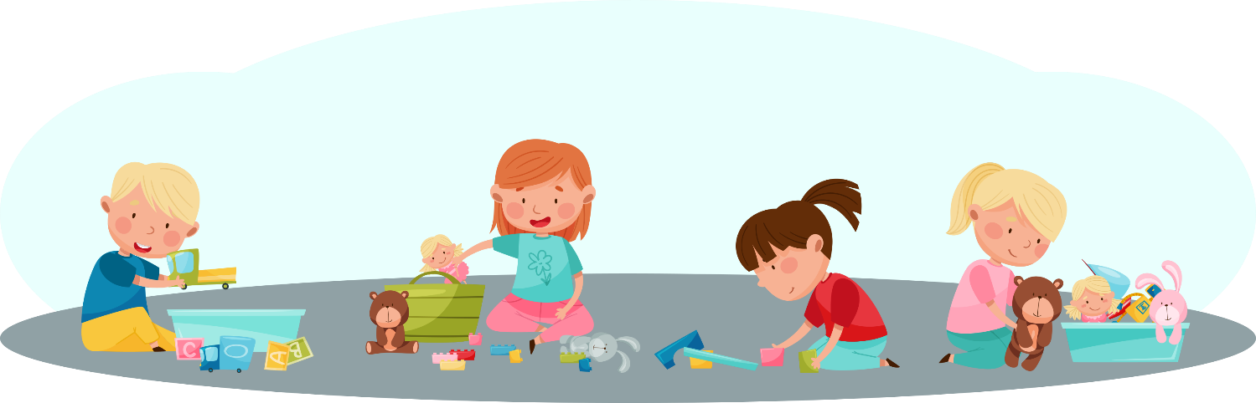

ИГРА: «СОХРАНИ СЛОВО В СЕКРЕТЕ»
Цель: научить ребенка длительное время руководствоваться заданным правилом.
Ход игры: родитель говорит следующие слова: «Сейчас я буду произносить слова, которые ты должен за мной повторять, кроме названий животных — их повторять нельзя. Например, «Если я назову слово морковь – повторяешь его, а если назову слово слон, его ты не повторяешь, так как это животное».
Примерный список слов: окно, стул, ромашка, медведь, ириска, пшено, плечо, хомяк, шкаф, василек, книга, курица, дом, песня, суслики т.д.

ИГРА «ВСЕ ПОД КОНТРОЛЕМ»
Цель: развитие навыков самоконтроля, учить контролировать свои действия.
Ход игры: родитель говорит следующие слова: «Я буду говорить тебе действия, которые ты будешь совершать, но только после того, как я скажу слово: «Быстро!». Например, «Найди в комнате предмет жёлтого цвета и дотронься до него», пауза, «Быстро!».

Будьте мудры и последовательны и у вас обязательно всё получится!
- Оберегайте ребенка от переутомления, поскольку оно приводит к снижению осознанной регуляции деятельности и поведения.
- Старайтесь соблюдать режим дня. Следите, чтобы ребенок высыпался, так как недостаток сна ведет к еще большему снижению внимания и самоконтроля.
- Предоставьте ребенку возможность расходовать избыточную энергию (на прогулке, в спортивной секции).
- Поручите ребенку часть домашних дел, которые необходимо выполнять ежедневно, и ни в коем случае не выполняйте их за него.
- Давая ребёнку, какое-либо поручение проговаривайте с ним последовательность его действий.
- Составляйте с ребёнком план его занятий в течение дня.
Рекомендации родителям

